**ÇEKİM EKLERİNİ PEKİŞTİRME ÇALIŞMASI**

1.Aşağıdaki kelimelerden **çokluk eki** alan kelime veya kelimeleri ( x ) işaretiyle işaretleyiniz.

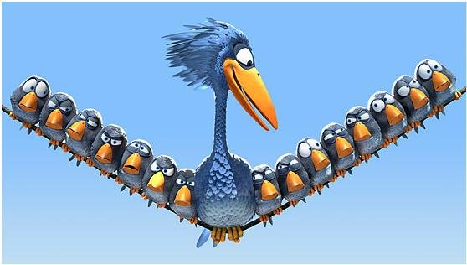  

**Kuş - lar (.....) Ev (.......) Kalem-ler (......)**

2. Aşağıdaki kelimelerden **bulunma hal eki** alan kelime veya kelimeleri ( x ) işaretiyle işaretleyiniz.

 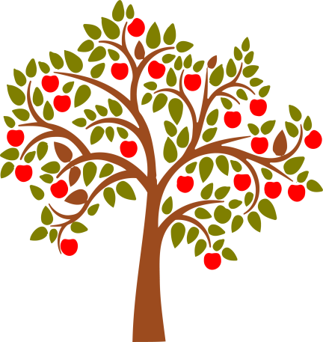 

**Çanta-da (.....) Ağaç-ta ( ....) Güneş (....)**

3. Aşağıdaki kelimelerden **ayrılma hal eki** alan kelime veya kelimeleri ( x ) işaretiyle işaretleyiniz.

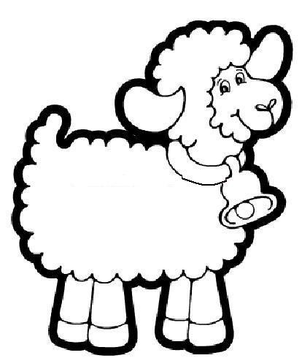 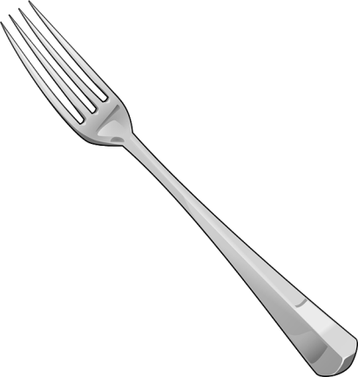 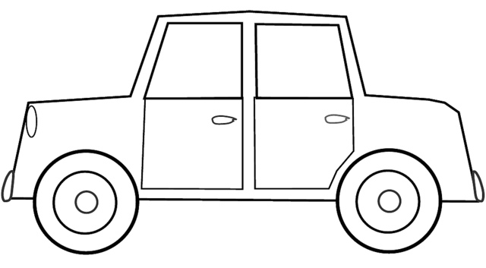

**Koyun-u (.....) Çatal-ı (.....) Araba-dan (.....)**

4. Aşağıdaki kelimelerden **belirtme hal eki** alan kelime veya kelimeleri ( x ) işaretiyle işaretleyiniz.

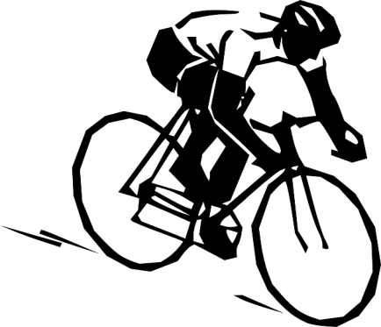  

**Bisiklet - i (.....) çiçek- ler (....) top - u (.....)**

5. Aşağıdaki kelimelerden **yönelme**  **hal eki** alan kelime veya kelimeleri ( x ) işaretiyle işaretleyiniz.

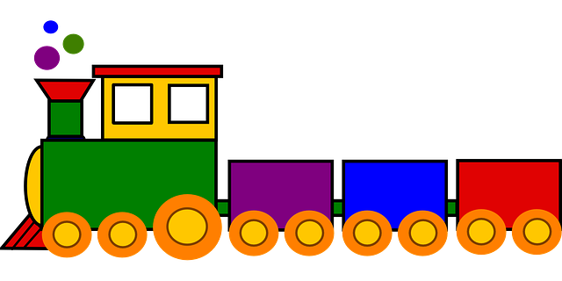  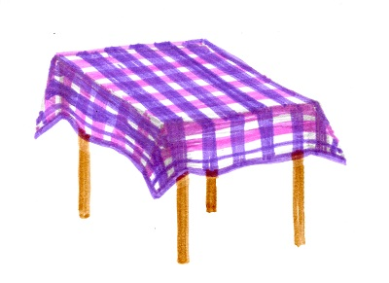

**Tren-e (....) aslan-ı (......) masa-(y)a (.....)**

6. Aşağıdaki kelimelerden **iyelik eki** alan kelime veya kelimeleri ( x ) işaretiyle işaretleyiniz.

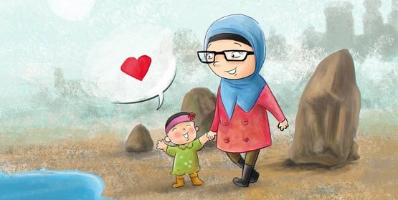 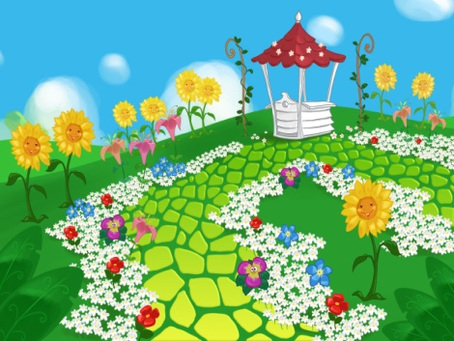

**Anne-m (.... ) Kedi-si ( ...) Bahçe- niz (....)**

**7** . Aşağıdaki kelimelerden **ilgi eki** alan kelime veya kelimeleri ( x ) işaretiyle işaretleyiniz

 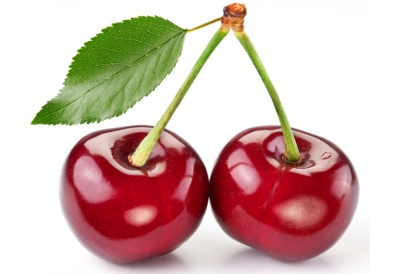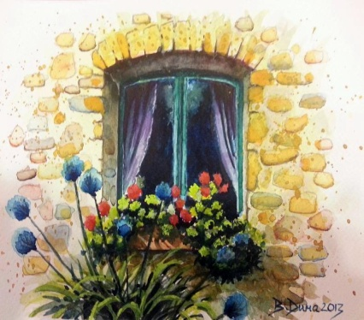

**Halı – da (....) Kiraz – ın ( ....) tadı Pencere – nin (...) perdesi**

**YAPIM EKLERİNİ PEKİŞTİRME ÇALIŞMASI**

**Aşağıdaki kelimelerden yapım eki alanları ( x ) işaretiyle işaretleyiniz.**

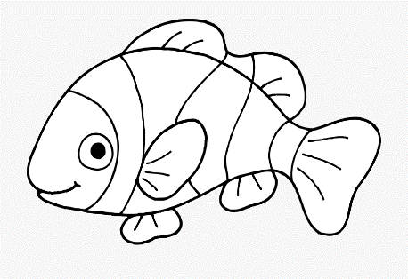 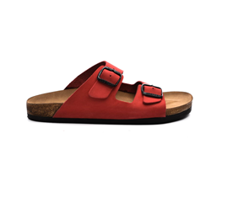 

**Balık ( ) Terlik ( ) gözlük ( )**

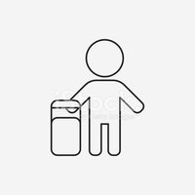  

**Yolcu ( ) postacı ( ) ilacı ( )**

 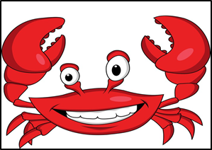 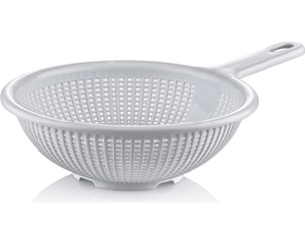

**Dalgıç ( ) yengeç ( ) süzgeç ( )**

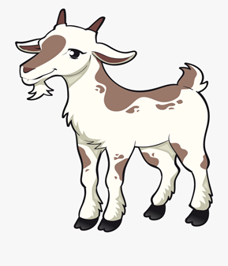  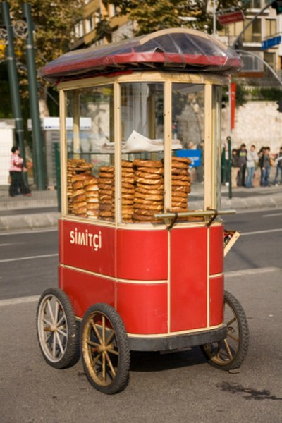

**Keçi ( ) sütçü ( ) simitçi ( )**

 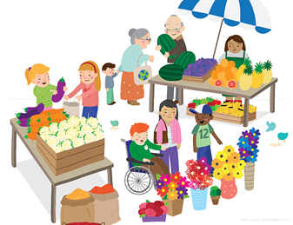 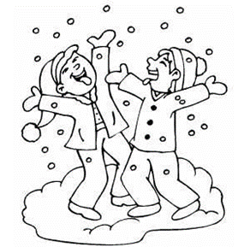

**Yazar ( ) Pazar ( ) kar ( )**

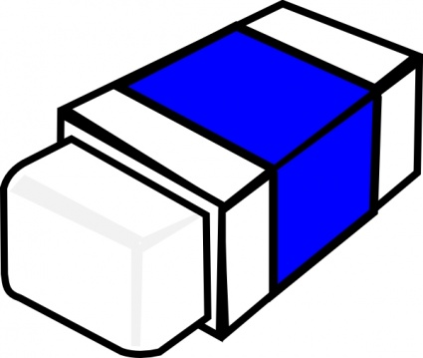  

**Silgi ( ) süpürge ( ) belge ( )**

 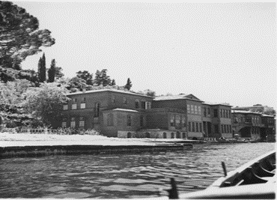 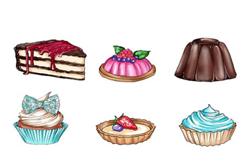

**Halı ( ) Yalı ( ) Tatlı ( )**

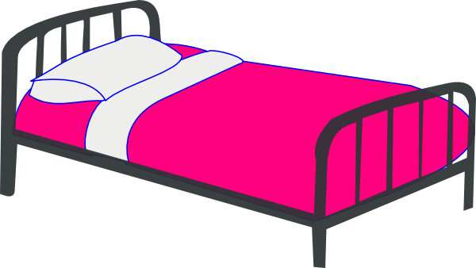 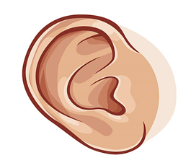 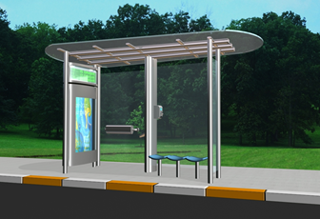

**Yatak ( ) kulak ( ) durak ( )**